Formål
Formålet med dette forsøg er
- at lære at arbejde med et lysmikroskop og at fremstille et præparat, det vil sige at lave en prøve der er klar til at blive mikroskoperet.
- at iagttage planteceller og dyrceller.
Teori
Et mikroskop er et instrument der er beregnet til at undersøge ting (objekter) der er for små til at kunne ses med det blotte øje. Figur 1 viser et lysmikroskop.
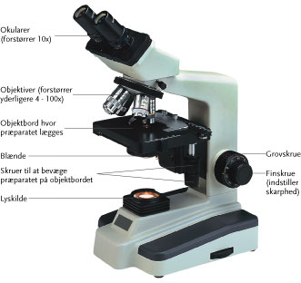
Figur 1: Lysmikroskop
Man anbringer sit præparat på objektbordet som bliver belyst via en lyskilde. Præparatet bliver forstørret idet man betragter det gennem et okular og et objektiv. Forstørrelsen beregner man ved at gange okularets forstørrelse med objektivets forstørrelse. Man indstiller skarpheden ved hjælp af først en grovskrue og dernæst en finskrue.
Materialer
Mikroskop + tilbehør (objektglas, dækglas)
Dråbepipette
Vandpest
Tandstik
Besvar spørgsmålene som beskrevet under hver øvelse.

Øvelse 1: Undersøgelse af planteceller

Mikroskopi af vandpest
Lav et vådpræparat af spidsen fra et blad af vandpest. (Vandpest lægges på objektglasset og der dryppes en dråbe vand på). Se fig. 1
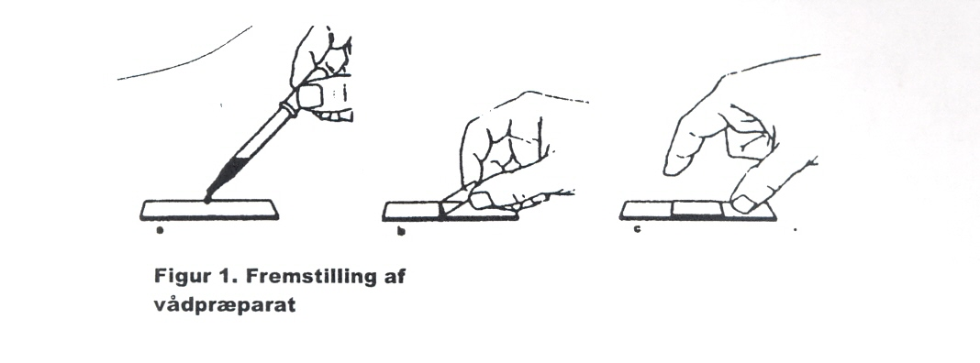
Det er vigtigt at du tager et nyt blad – altså topskud. Undersøg bladet under forskellig forstørrelse, og tegn hvad du ser. Der skal sættes benævnelser på de ting du tegner (cellevæg, cellemembran, grønkorn, evt. vakuoler (saftrum).

Øvelse 2: Undersøgelse af dyreceller

Mikroskopi af slimhindeceller fra menneskets mund
Mundhulen er (ligesom vores hud) beklædt med et flerlaget væv der beskytter mod slid og mekaniske påvirkninger (se fig. 3). På huden er ekstra beskyttelse nødvendig, så derfor er de yderste celler døde. I mundhulen kan man skrabe levende celler af.
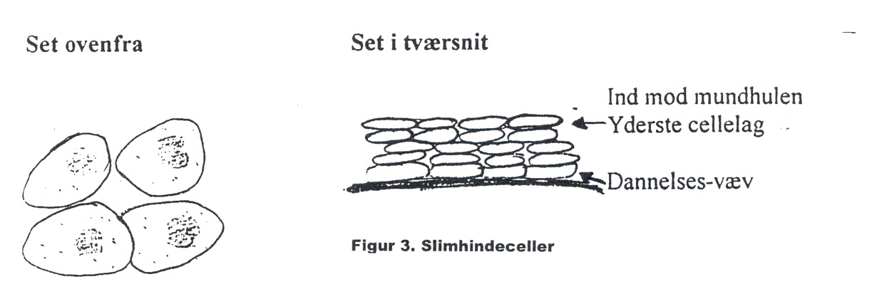

Skrab i kinden med en tandstik, og gnid lidt af dette af på et objektglas. Tilsæt en dråbe vand eller evt. methylenblåt. Læg et dækglas på og iagttag præparatet i mikroskopet ved forskellig forstørrelse. Tegn nogle celler fra præparatet. Husk benævnelser på det du ser. Beskriv de to celletyper i forhold til hinanden. Hvordan er størrelsesforholdet?

